Конспект открытого НОД

во 2 младшей группе по ознакомлению с окружающим миром

«Знакомство с насекомыми»

Цель:познакомить детей с насекомыми, продемонстрировать схему развития бабочки.

Образовательные:
- Научить слушать и воспроизводить на слух задания за воспитателем.
- Научить ориентироваться в пространстве.

Развивающие:
- Закрепить и расширить представления о насекомых и их характерных признаках;
- Формировать представление о развитии насекомых и зависимости их окраски от места обитания;
- Обогатить словарный запас: насекомые, бабочки, божья коровка, гусеница.
- Создать условия для развития зрительного восприятия.

Воспитательные:
- Воспитывать интерес к насекомым, желание узнать о них что-то новое;
- Воспитывать навык культуры поведения в лесу

Подготовительная работа:
- Чтение сказки К. Чуковского «Муха-Цокотуха»
- Разучивание стихотворений про бабочку.
- Рассматривание сюжетных картинок – насекомые.
- Игровое упражнение «Лото в картинках»

Демонстрационный материал:Иллюстрации с изображением мухи, бабочки, божьей коровки, пчелы, майского жука, кузнечика, паука, муравья, гусеницы. Схема развития бабочки. Игрушечная бабочка на палочке.Макет рисунок лесной поляны.

Раздаточный материал: карточки с нарисованными насекомыми.

Ход занятия:
1 часть

Воспитатель: Мы с вами уже начали знакомиться с насекомыми. А сегодня мы узнаем много интересного. Ребята, давайте скажем какое время года сейчас?

Дети: Весна.

Воспитатель: В это время появляются насекомые, и сегодня мы пойдём в гости к этим маленьким жителям полянки. Согласны? Как нужно вести себя в гостях?

Дети: отвечают.(Тихо, не шуметь, не наступать)
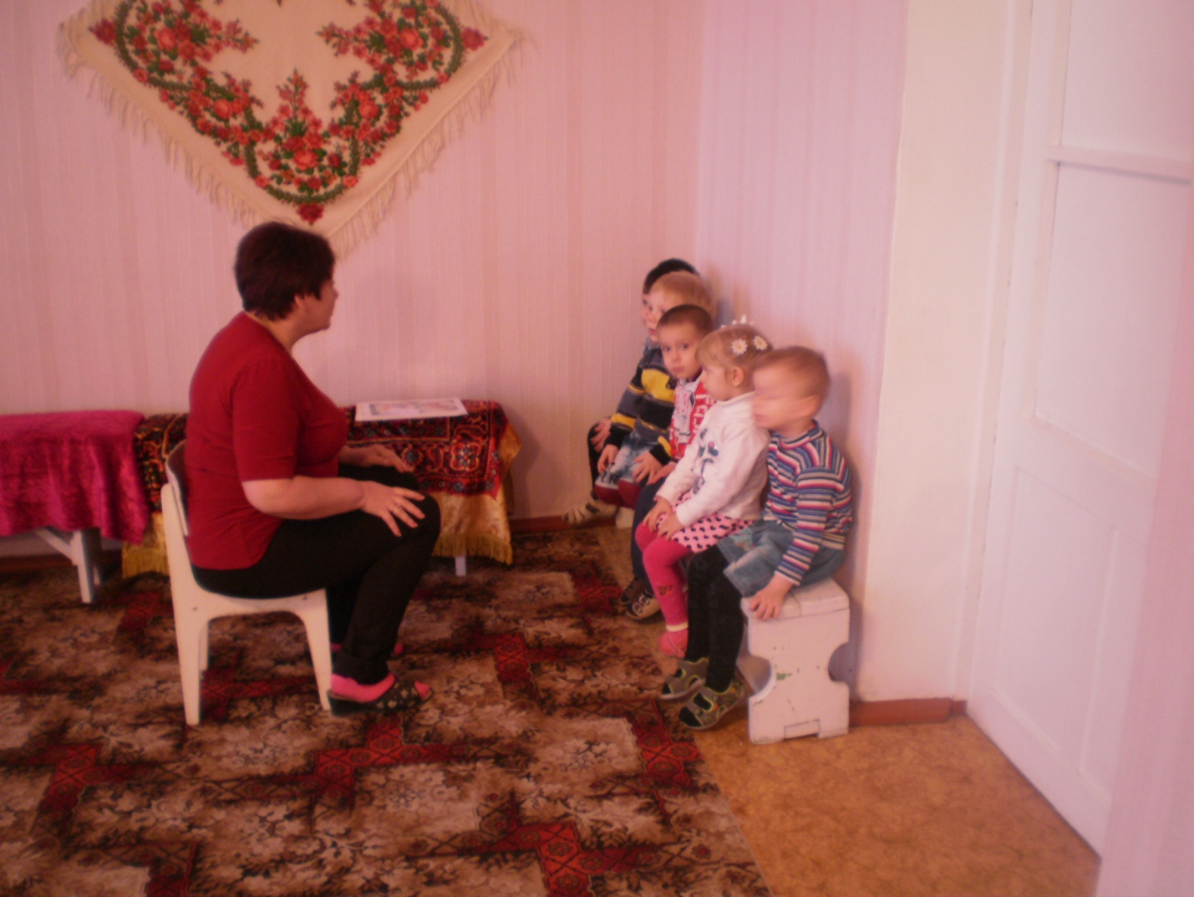

Воспитатель: А сейчас, мы вспомним знаки, указывающие как нужно вести себя в лесу. Посмотрите внимательно на знаки и скажите что они значат:
- нельзя рвать цветы;
- нельзя наступать на грибы;
- нельзя кричать громко;
- нельзя ловить бабочек.
Молодцы, а теперь – в путь!

Воспитатель:
Мы к лесной полянке вышли,
Поднимая ноги выше.
Через кустики и кочки,
Через ветки и пенёчки.
Кто так ловко шагал,
Не споткнулся, не упал?
(Подходят к макету полянке – на полу).
Музыка «Метель»
Воспитатель: Ну, вот мы и пришли на полянку! Ребята, да здесь никого нет. Где же они? Я знаю, злая Стужа заколдовала насекомых. Нужно их спасать! Давайте поможем маленьким жителям полянки! Чего боится Стужа?

Дети: Солнца, тепла, весны.

Воспитатель: Встанем в круг и прогоним злую Стужу «Веснянкой».

Воспитатель и дети произносят текст, дети выполняют движения.
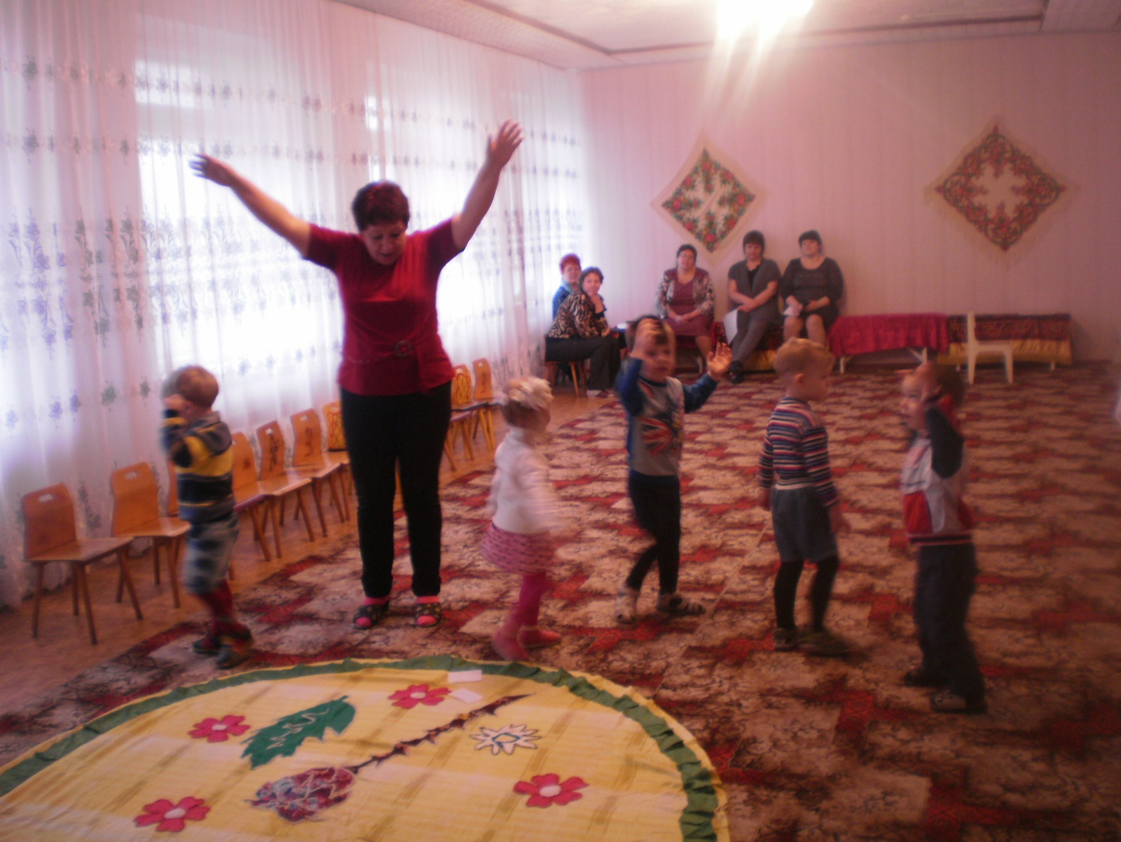

Солнышко, солнышко, золотое донышко!
Гори, гори ясно, чтобы не погасло! (Дети идут по кругу)
Побежал в саду ручей, (Бегут по кругу)
Прилетели сто грачей, (Машут руками)
А сугробы тают, тают, (Приседают)
А цветочки подрастают. (Поднимают руки вверх)
Сядем на полянку и посмотрим, кто же здесь появился?
Воспитатель: Стужу мы прогнали, а сейчас нужно расколдовать маленьких жителей полянки, назвать их.

Дети: Называют показываемое насекомое. Бабочка. (рассматривают и любуются)

2 часть

Воспитатель: Сейчас, я вам расскажу про одно насекомое, но сначала отгадайте про него загадку.
Спал цветок и вдруг проснулся
Больше спать не захотел.
Шевельнулся, встрепенулся,
Взвился вверх и улетел

Воспитатель: Про кого эта загадка?

Дети: Про бабочку

Воспитатель: Правильно ребята.

Воспитатель: Вот, например, бабочка. (Демонстрирует схему развития бабочки.) Она отложила много яиц. Часть склюют птицы, часть унесут муравьи и мухи, но какая-то часть уцелеет. Из них выйдут гусеницы. Пройдёт время, и превратится гусеница в куколку, совсем неподвижную с виду. Зашевелиться куколка, лопнет у неё на спинке шкурка. Появятся крылышки, а потом и вся бабочка. Пошевелит она крылышками и улетит.
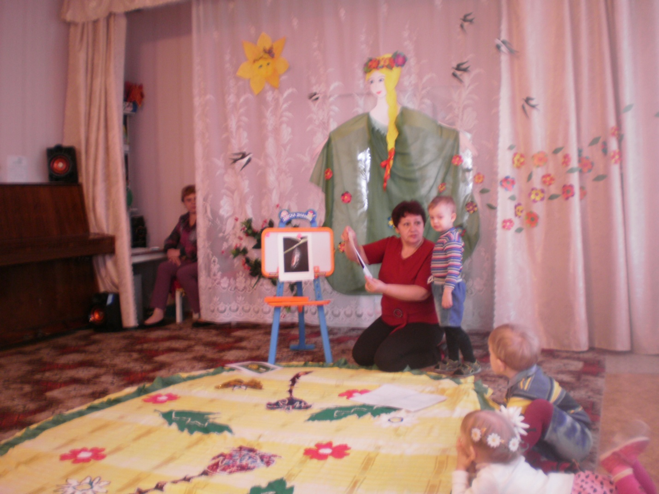

Воспитатель: Ребята, а кто знает стихи про бабочку?

Дети читают стихи:
Бабочка на травку села,
Я поймать ее хотела.
На нее я погляжу,
На цветочек посажу.
Мне домой пора идти
Лети, бабочка! Лети!
Я в руки взял большой сачок
И долго поджидал.
Но вот прыжок,
Но вот скачок -
Я бабочку поймал.
Я ей на крылышки подул,
Немножко погрустил,
Потом взглянул,
Потом вздохнул,
А после – отпустил…
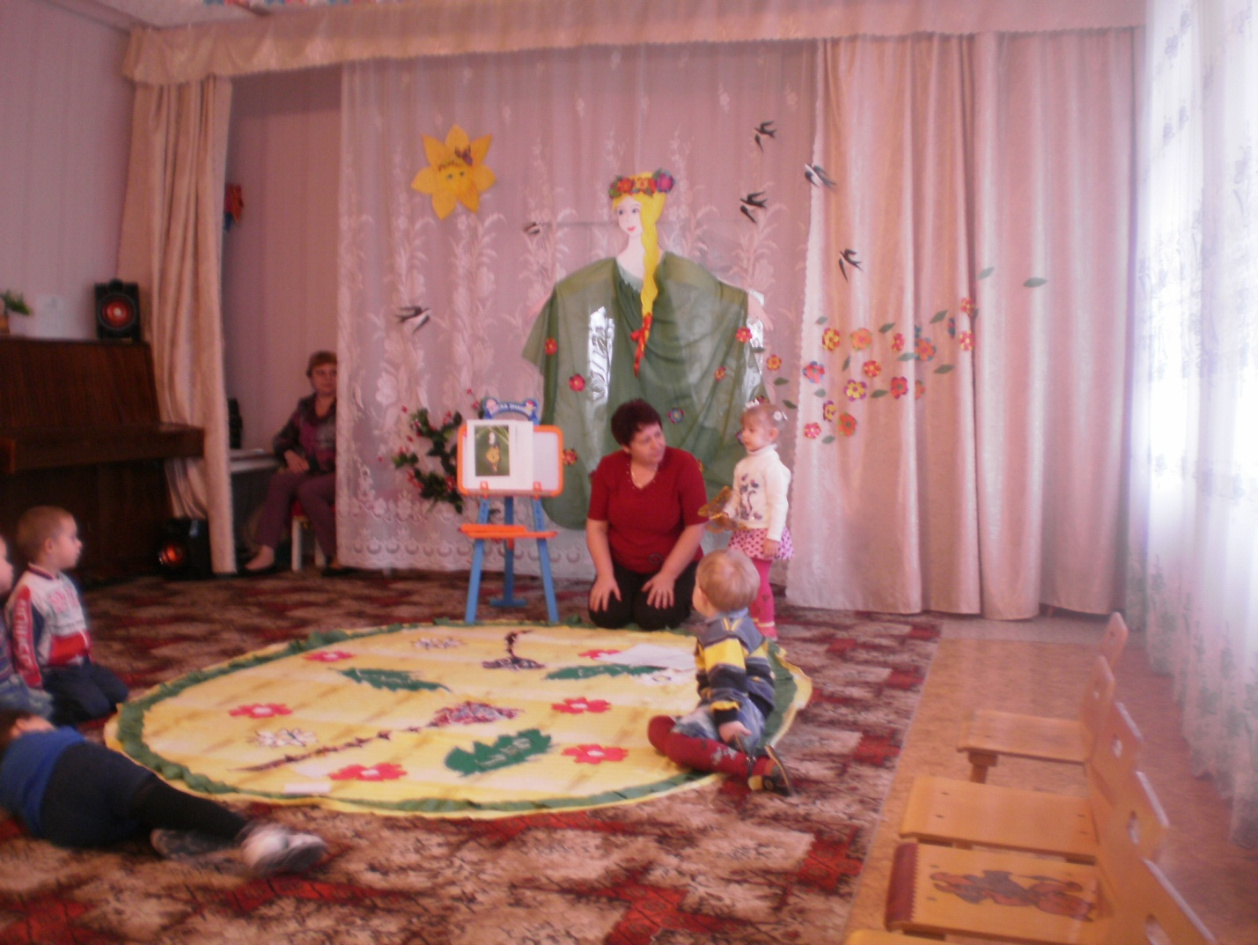

Воспитатель: Вот какие ребята у нас молодцы. Стихи знают про бабочку. А теперь немного поиграем:

Воспитатель: Держит в руках игрушечную бабочку на палочке.

Воспитатель: (Гимнастика для глаз) Следите за бабочкой и повторяйте за ней движения.
Бабочка летает повсюду
(дети машут руками, летаю по группе в разные стороны)
Налево летит(летят налево)
Направо летит(направо летят).
Бабочка порхает по кругу
(дети машут руками, летаю по кругу)
Вверх, вниз… и назад спешит.

3 часть

Воспитатель: Взлетела бабочка, махнула крылышками. Ой, рассыпались наши листы. Надо их по порядку сложить. Кто же первый этап превращения найдёт?

Воспитатель: Что сначала откладывает бабочка?

Дети: Яйца.

Воспитатель: Кто появляется из яйца?

Дети: Гусеница.

Воспитатель: В кого она превращается?

Дети: В куколку.

Воспитатель: Кто выходит из куколки?

Дети: Бабочка.

Воспитатель: Кто у нас ещё проснулся? – Жук. Какого он цвета? – Коричневый. У него 6 лапок, усики. Почему он тёмного цвета? – Прячется на земле, чтобы его не заметили. Посадим его на полянку.
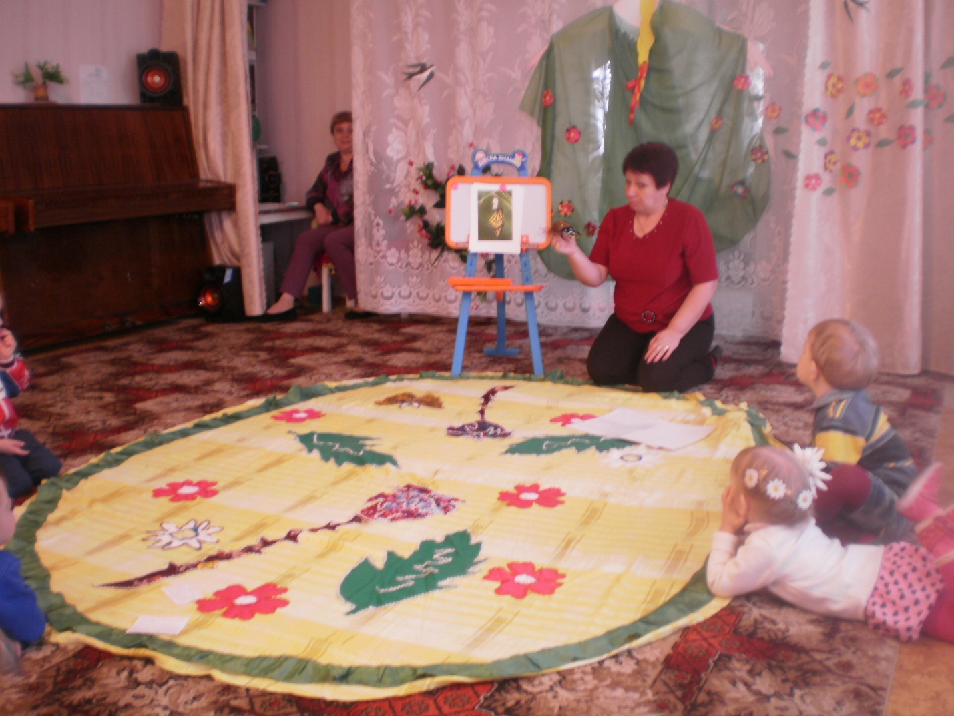
Воспитатель: А кто ещё в траве? – Кузнечик! Он какого цвета? – Зелёный. Почему? Какие лапки у него длиннее? Почему? И его на полянку посадим.

Воспитатель: Ребята, есть ли у насекомых враги?

Дети: Есть.

Воспитатель: Кто?

Дети: Птицы, люди.

Воспитатель: Почему кузнечик зелёный? Почему майский жук коричневый?

Дети: Кузнечик живёт в траве, майский жук на ветках деревьев.

Воспитатель: Зачем им нужна такая окраска?

Дети: Защищаться от врагов, прятаться.

Воспитатель: Загадка про божью коровку.
Я – пятнистая букашка,
Если в руки попаду,
Притворюсь больною тяжко,
В обморок я упаду.

Ребята, посмотрите на божью коровку. Она такая яркая! Её хорошо видно в траве и на коре дерева. Её любая птица заметит. Где же ей спрятаться? Оказывается, божьей коровке прятаться не обязательно, ведь у неё есть секрет: она сама умеет защищаться от врагов. В минуту опасности она выделяет молочко, которое очень плохо пахнет, поэтому божью коровку никто не ест. И раз она, как настоящая коровка даёт молочко, то её и назвали «божья коровка». Она ярко-красная, чтобы все видели: есть её опасно!

Воспитатель: Ребята, а почему не надо трогать, обижать божьих коровок и других насекомых?

Дети: Они живые.

Воспитатель: Да, насекомые живые. Их нельзя обижать. Но ими можно любоваться. Как?

Дети: Наблюдать, как они летают, бегают, прыгают, играют, слушать, как они жужжат.

Воспитатель: А теперь давайте поиграем в маленьких жителей полянки.

Игра: Дети изображают повадки насекомых.

Поиграем в кузнечика: (дети прыгают как кузнечики),
Поднимайте плечики,
Прыгайте, кузнечики!
Прыг-скок. Стоп. Сели,
Посидели, травушки покушали,
Тишину послушали!
Выше, выше, веселей
Прыгай на носках скорей!
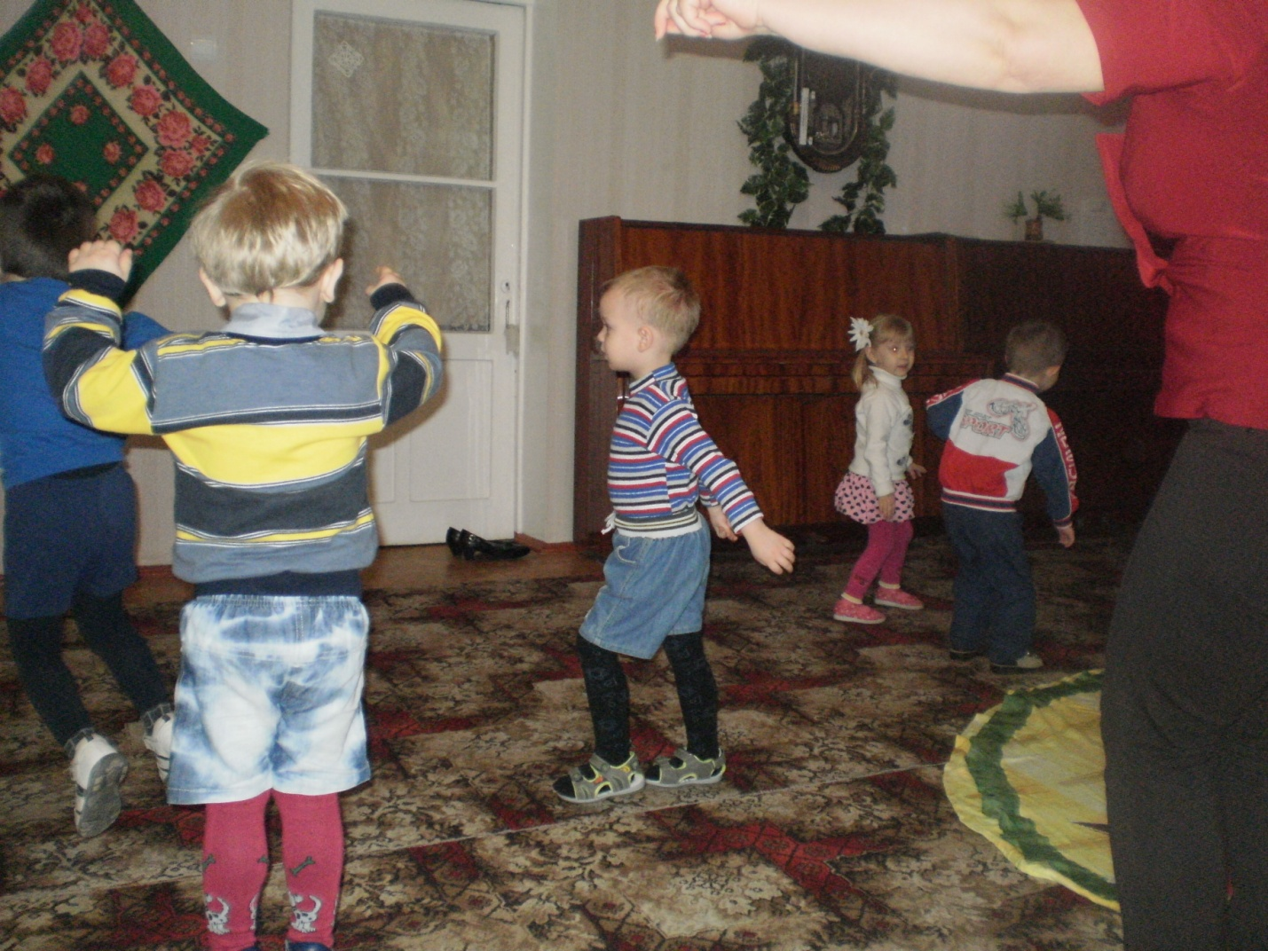

А теперь в пчёлок поиграем(летаем и жужжим, бабочек (летаем, порхаем руками-крылышками).

Воспитатель: Ну вот, нам пора возвращаться домой. Давайте попрощаемся с насекомыми.
Музыка «Звуки леса»
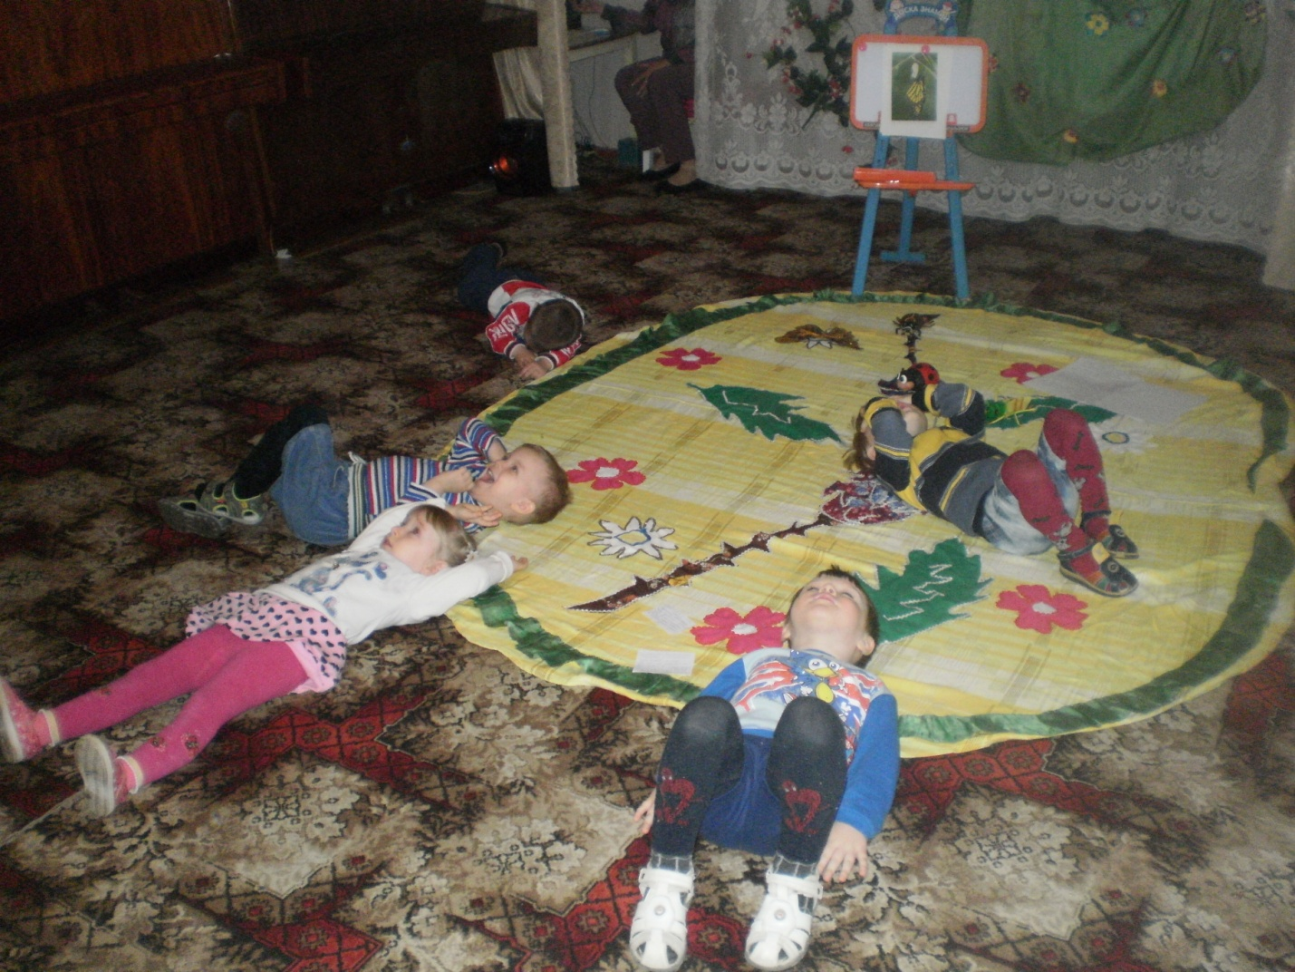
Дети: прощаются.

Подведение итогов занятия:
Воспитатель: Ребята, где мы с вами были? Кого видели? Я покажу вам картинки, а вы мне скажите с какими насекомыми мы сегодня познакомились.
Отгадывали загадки, ходили на лесную поляну, знакомились с насекомыми, узнали из кого появляется бабочка, куда прячется божья коровка, читали стихи, играли в игры.
Ребята, вы все сегодня молодцы. Насекомым было приятно с вами познакомиться, как-нибудь мы ещё сходим к ним в гости.

